Diagrammes MCD

Diagrammes au niveau du modèle

Diagramme Diagramme
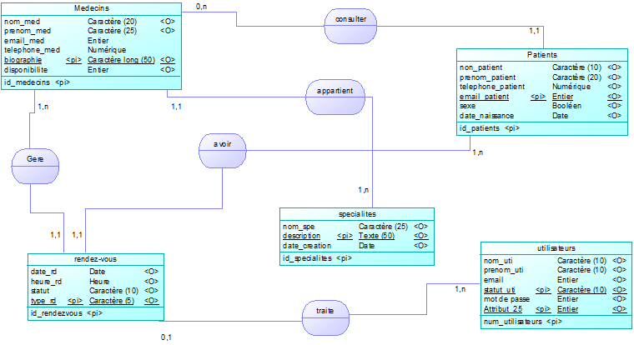

Informations

Informations au niveau du modèle

Liste des informations
Nom | Code | Domaine | Type de données | Longueur | Précision
Attribut_25 | STATUT_UTI |  | Entier
biographie | BIOGRAPHIE |  | Caractère long (50) | 50
date_creation | DATE_CREATION |  | Date
date_naissance | DATE_NAISSANCE |  | Date
date_rd | DATE_RD |  | Date
description | DESCRIPTION |  | Texte (50) | 50
disponibilite | DISPONIBILITE |  | Entier
email | EMAIL |  | Entier
email_med | EMAIL_MED |  | Entier
email_patient | EMAIL_PATIENT |  | Entier
heure_rd | HEURE_RD |  | Heure
mot de passe | MOT_DE_PASSE |  | Entier
nom_med | NOM_MED |  | Caractère (20) | 20
nom_spe | NOM_SPE |  | Caractère (25) | 25
nom_uti | NOM_UTI |  | Caractère (10) | 10
non_patient | NON_PATIENT |  | Caractère (10) | 10
prenom_med | _PRENOM_MEDECINS |  | Caractère (25) | 25
prenom_patient | PRENOM_PATIENT |  | Caractère (20) | 20
prenom_uti | PRENOM_UTI |  | Caractère (10) | 10
sexe | SEXE |  | Booléen
statut | STATUT |  | Caractère (10) | 10
statut_uti | ROLE_UTI |  | Caractère (10) | 10
telephone_med | TELEPHONE_MED |  | Numérique
telephone_patient | TELEPHONE_PATIENT |  | Numérique
type_rd | TYPE_RD |  | Caractère (5) | 5

Fiche de l'information Attribut_25
Nom | Attribut_25
Code | STATUT_UTI
Commentaire
Domaine | <Aucun>
Type de données | Entier
Longueur
Précision

Contrôles standard de l'information Attribut_25
Valeur minimale
Valeur maximale
Valeur par défaut
Unité
Format
Majuscules | Non
Minuscules | Non
Non modifiable | Non
Liste des valeurs

Liste de tous les objets dépendant de l'information Attribut_25
Nom | Code | Nom de classe
Attribut_25 | STATUT_UTI | Attribut d'entité

Information biographie

Fiche de l'information biographie
Nom | biographie
Code | BIOGRAPHIE
Commentaire
Domaine | <Aucun>
Type de données | Caractère long (50)
Longueur | 50
Précision

Contrôles standard de l'information biographie
Valeur minimale
Valeur maximale
Valeur par défaut
Unité
Format
Majuscules | Non
Minuscules | Non
Non modifiable | Non
Liste des valeurs

Liste de tous les objets dépendant de l'information biographie
Nom | Code | Nom de classe
biographie | BIOGRAPHIE | Attribut d'entité

Information date_creation

Fiche de l'information date_creation
Nom | date_creation
Code | DATE_CREATION
Commentaire
Domaine | <Aucun>
Type de données | Date
Longueur
Précision

Contrôles standard de l'information date_creation
Valeur minimale
Valeur maximale
Valeur par défaut
Unité
Format
Majuscules | Non
Minuscules | Non
Non modifiable | Non
Liste des valeurs

Liste de tous les objets dépendant de l'information date_creation
Nom | Code | Nom de classe
date_creation | DATE_CREATION | Attribut d'entité

